- LRR $x_{n+2}+c_{1}x_{n+1}+c_{0}x_{n}=0$
  - Existuje nekonecne mnoho reseni pro pocatecni podminku $x_{1}=-1$
  - Charakteristicky polynom je $p\left(λ\right)=λ^{2}+c_{1}λ+c_{0}$
  - Pokud existuje jen jeden koren charakteristickeho polynomu, pak libovolne reseni je ve tvaru Anλ^{n}
  - Pokud existuje jen jeden koren charakteristickeho polynomu, pak 4nλ^{n} je resenim LRR
(domnenka) TTFT
- Mame mnozinu M definovanou na bodech (0,0), (-1,1), (1,1)
  - $\int_{M}{xy dxⅆy}>0$
  - $\int_{-1}^{1}{\left(\int_{\left|x\right|}^{1}{f\left(x,y\right)ⅆy}\right)ⅆx}$
  - $\int_{M}{y ⅆxⅆy}=\frac{2}{3}$
  - $\int_{0}^{1}{\left(\int_{-y}^{y}{f\left(x,y\right)ⅆx}\right)ⅆy}$
(domnenka) FTTT
- Funkce f: Df-> R, Df je R^{n}, a je hromadny bod Df. Primka P = {a + (t,0) | t nalezi na R}, primka Q = {a + (0,t) | t nalezi na R}
  - Pokud je $\lim_{x→a}f\left(x\right)=3$, pak $\lim_{x→a}f\left(x\right)|P$∪Q$=3$
  - Pokud $\lim_{x→a}f\left(x\right)|P =1$ a zaroven$\lim_{x→a}f\left(x\right)|Q =2$, pak $\lim_{x→a}f\left(x\right)$neexistuje
  - Pokud $\lim_{x→a}f\left(x\right)|P =2$ a zaroven$\lim_{x→a}f\left(x\right)|Q =2$, pak $\lim_{x→a}f\left(x\right)$= 2
  - Pokud je $\lim_{x→a}f\left(x\right)=2$, pak $\lim_{x→a}f\left(x\right)|$Q$=2$
(domnenka) TTFT
- Rada $\sum_{k=1}^{∞}{{\left(-1\right)}^{k}a_{k}}$, kde $a_{k}$ > 0 pro kazde k
  - Pokud je lim a_{k} = 0 a a_{k} je monotonni, pak rada konverguje
  - Pokud je lim a_{k} = 0, pak rada konverguje
(domnenka) TFTT
  - 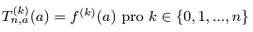
  - 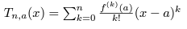
  - pátý Taylorův polynom, pak zbytek R_{n,a}(x) je stupen alespon 6
  - Pokud f(x) je polynom stupne 5, pak plati, ze f(x) = T_{10,a}(x)
(domnenka) TTFT

- 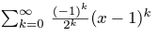
  - Polomer konvergence R = 2
  - Polomer konvergence R = ½
  - Soucet rady pro x = ½ je 4/3
  - Body (1/2) a (2) patri do oboru konvergence
(domnenka) TFTT
- T(n) = 2(n/3) + n
  - T(n) = Θ(n)
  - T(n) = Θ($n^{\log_{2}{3}}$)
  - T(n) = Θ($n^{\log_{3}{2}}$)
  - T(n) = Θ($n^{\log_{2}{3}}*ln⁡(n)$)
(domnenka) TFFF
- 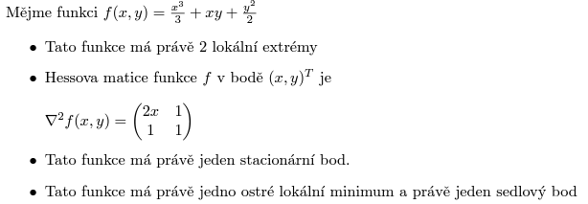
(domnenka) FTFT
- Jsou nasledujicich kvadraticke formy:
  - q(x) = (x+y+z)² + (y-z)² + z² je PD
  - q(x) = x² + yz je ID
  - q(x) = (y+z)² - (y-z)² + 4z² + y² je ID
  - q(x) = (y+z)² + 4z² + y² je PSD
(domnenka) TTFT
- Mame f(x): R^{n} -> R, Hessova matice v bode a, ve kterem je gradient nulovy
  - Pokud je Hess. PD, pak je nutne v bode a maximum
  - Pokud je Hess. PD, pak je nutne v bode a minimum
  - Pokud je Hess. PSD, pak v bode a nutne neni extrem
  - Pokud je Hess. ID, pak je nutne a sedlovy bod
(domnenka) FTFT

